**Министерство образования и науки Хабаровского края**

**Краевое государственное бюджетное**

**профессиональное образовательное учреждение**

**«Хабаровский промышленно-экономический техникум»**

**АВТОМАТИЗИРОВАННАЯ СИСТЕМА ПО АДМИНИСТРИРОВАНИЮ ПРЕДПРИЯТИЯ**

**РУКОВОДСТВО ПОЛЬЗОВАТЕЛЯ**

**Выполнил студент:**

**Кузьмин Д.О.**

**ИСП-42**

**г. Хабаровск, 2025**

**СОДЕРЖАНИЕ**

1.ВВЕДЕНИЕ В ДОКУМЕНТАЦИЮ 4

**1.1 Назначение подсистемы** 4

**1.2 Роли пользователей** 4

**1.3. Уровень подготовки пользователя** 4

2 Начало работы с приложением 5

**2.1. Вход в приложение** 5

3 Руководство для администратора 10

**3.1. Управление данными** 10

3.1.1. Просмотр данных 11

3.1.2. Добавление данных 12

3.1.3. Редактирование данных 13

3.1.4. Удаление данных 14

4 Руководство для сотрудника 16

**4.1. Просмотр данных** 16

5 Выход из приложения 16

ЗАКЛЮЧЕНИЕ 18

# 1.ВВЕДЕНИЕ В ДОКУМЕНТАЦИЮ

## **1.1 Назначение подсистемы**

Приложение базы данных “Дневник.ру” представляет собой систему для управления данными, связанными с деятельностью организации. Оно позволяет хранить, обрабатывать и предоставлять доступ к различным видам информации, таким как данные о студентах, группах, дисциплинах и т.д. Она позволяет эффективно управлять всеми аспектами деятельности предприятия, включая планирование, учет, контроль и анализ различных операций. Система автоматизирует рутинные задачи, снижает вероятность ошибок, связанных с человеческим фактором, и повышает общую производительность компании.

## **1.2 Роли пользователей**

В приложении предусмотрено две основные роли пользователей:

Администратор(Преподаватель): Пользователь с полными правами доступа, который может добавлять, редактировать и удалять данные, а также управлять пользователями системы.

Юзер(студент): Пользователь, имеющий доступ только для просмотра данных.

## **1.3. Уровень подготовки пользователя**

Для эффективного использования приложения пользователю, вне зависимости от роли, необходимо иметь следующий минимальный уровень подготовки:

Базовые навыки работы с компьютером:

- Включать и выключать ПК.

- Владеть мышью и клавиатурой.

- Выполнять основные операции с файлами и папками.

Основные навыки работы с веб-приложениями:

- Заполнение форм.

- Ориентация в элементах интерфейса (меню, кнопки, поля ввода и др.).

Обучение работе с данным приложением:

- Ознакомление с руководством пользователя.

Дополнительные требования для администратора:

- Свободное владение компьютером и основами работы с базами данных.

- Понимание принципов управления пользователями и правами доступа.

- Внимательность, ответственность и точность при работе с информацией.

Приложение разработано с учетом удобства использования и интуитивно понятного интерфейса. Даже пользователи без специальной технической подготовки должны быть в состоянии эффективно использовать основные функции приложения после ознакомления с данным руководством и при необходимости - краткого обучения.

### 2 Начало работы с приложением

## **2.1. Вход в приложение**

Для начала работы с приложением необходимо выполнить следующие шаги:

1. Запустите приложение

2. На открывшейся странице введите свои учетные данные:

Login: Ваше имя пользователя.

Пароль: Ваш пароль.

3.Нажмите кнопку “Войти”.

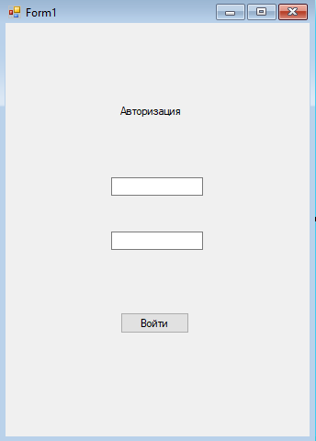

Рисунок 1 – Авторизация

**2.2. Описание интерфейса**

- Группы: хранит информацию о ID Группы, Наименование, Куратор группы.

- Дисцпилины: хранит информацию о ID дисциплины, ID преподавателя, Наименование.

- Оценки: хранит информацию о ID оценки, ID студента, ID дисциплины, Оценка, Дата выставления.

- Преподаватель:ID преподавателя, Фамилия, Имя, Фамилия, Отчество.

- Студенты: хранит информацию о ID c, ID игрока, ID_ команды, ID_матча.

Панель инструментов:

- кнопки для выполнения различных действий с данными (добавление, редактирование, удаление).

- кнопка «Назад» в форме «Группы» и «Дисциплины», «Оценки» «Преподаватели» «Студенты», которая возвращает в главное меню.

Область данных: Основная рабочая область, где предоставляются данные в таблицах, списках и формах.

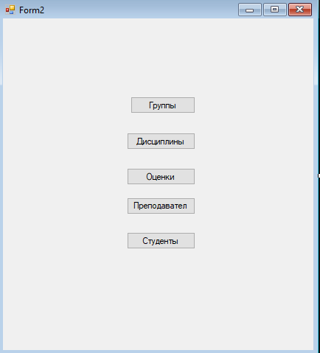

Рисунок 2 – Главное меню

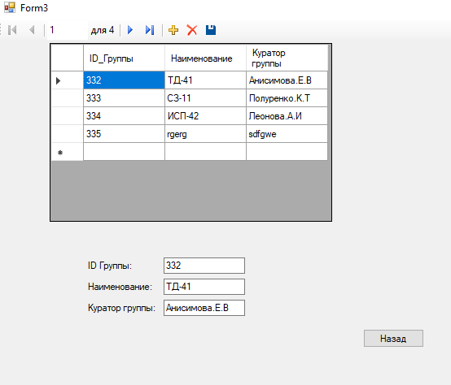

Рисунок 3- Форма Группы

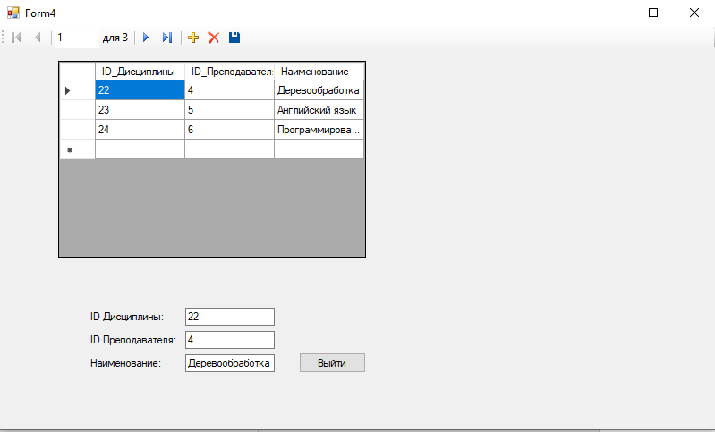

Рисунок 4 - Форма Дисциплины

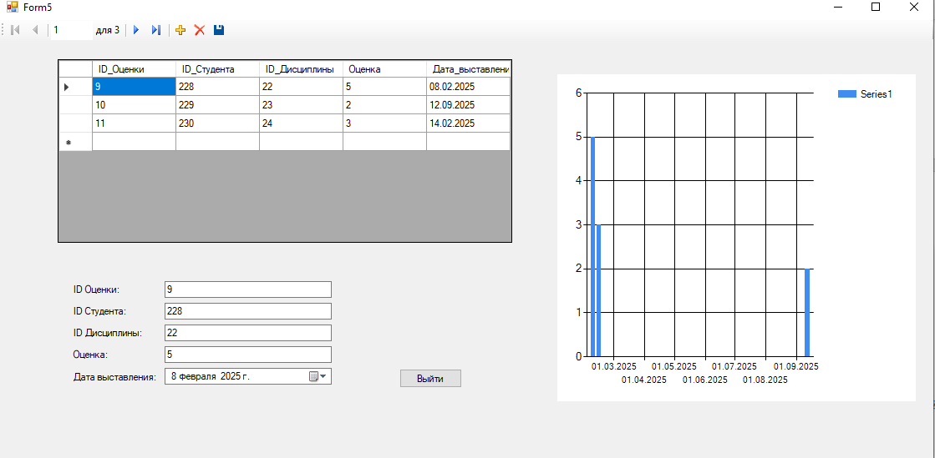

Рисунок 5- Форма Оценки

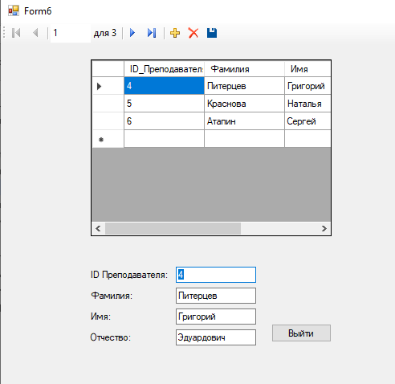

Рисунок 6 – Форма Преподаватели

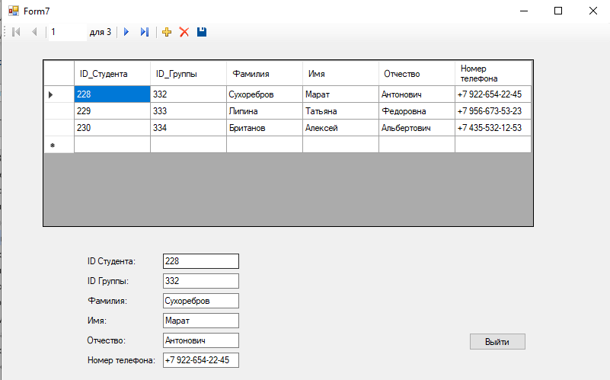

Рисунок 7 – Форма Студенты

### 3 Руководство для администратора

## **3.1. Управление данными**

Администратор имеет возможность выполнить следующие действия с данными: добавить, удалить, изменить

### 3.1.1. Просмотр данных

1) Выберите раздел в главном меню («Группы», «Дисциплины», «Оценки», «Преподаватели» ,«Студенты»).

2) Данные отобразятся в областях данных в таблице.

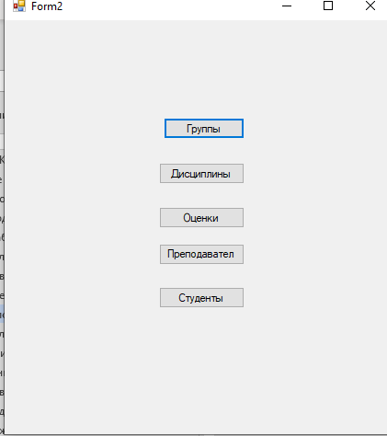

Рисунок 8- Главное меню

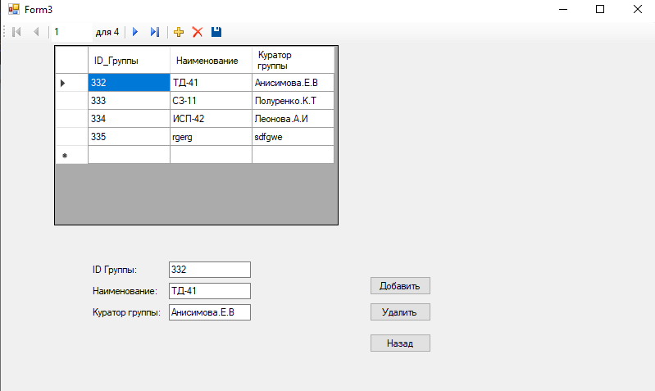

Рисунок 9 – Данные в форме Команды

### 3.1.2. Добавление данных

1) Заполните все необходимые поля в открытой форме.

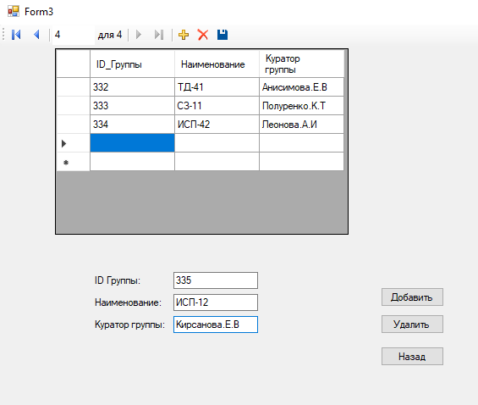

Рисунок 10 – Форма команды до добавления данных

2) Проверить введенные данные.

3) Нажмите кнопку «Добавить» на панели инструментов.

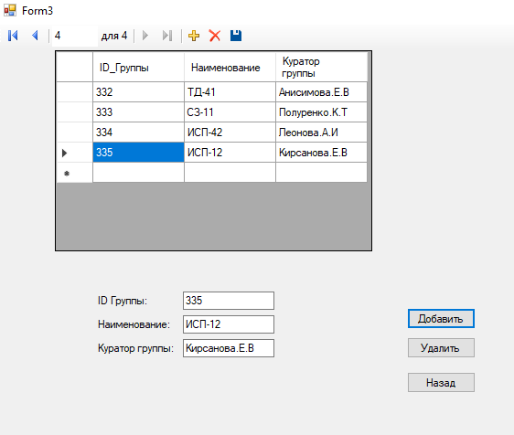

Рисунок 11 - Добавление данных

### 3.1.3. Редактирование данных

- Выберите запись, которую вы хотите отредактировать в области данных.

- Внесите необходимые изменения.

- Проверить введенные данные.

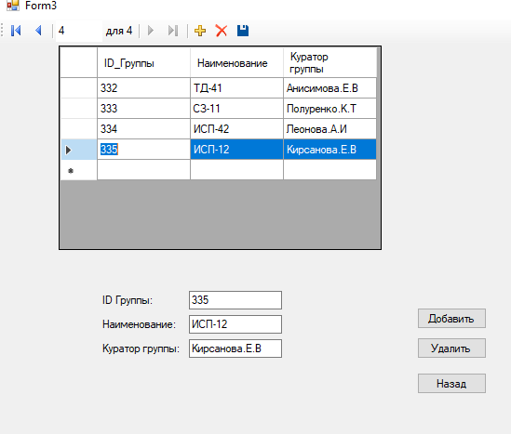

Рисунок 12 - Редактирование данных

### 3.1.4. Удаление данных

- Выберите запись, которую хотите удалить в области данных.



Рисунок 13 - Удаление данных

- Нажмите кнопку «Удалить» на панели инструментов.

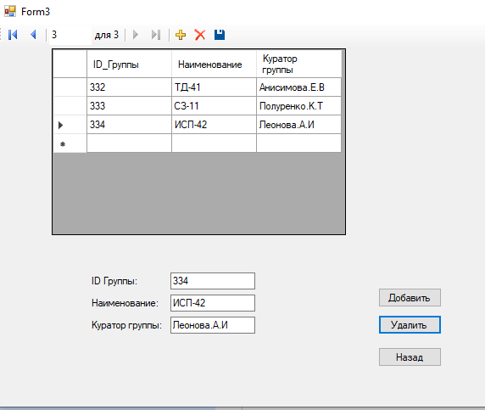

Рисунок 14 - Результат

### 4 Руководство для сотрудника

## **4.1. Просмотр данных**

Сотрудник может просмотреть данные в приложении.

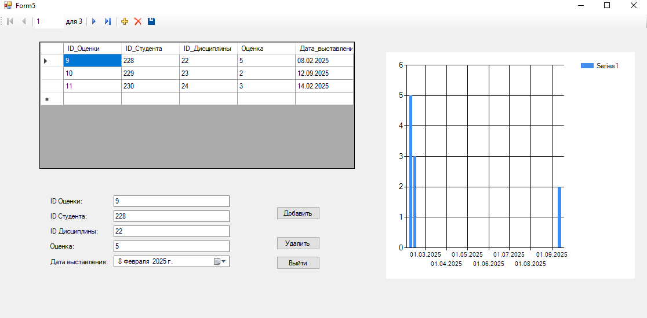

Рисунок 15 – Просмотр данных

# 5 Выход из приложения

1. Закрыть приложение на «Крестик» в правом верхнем углу.

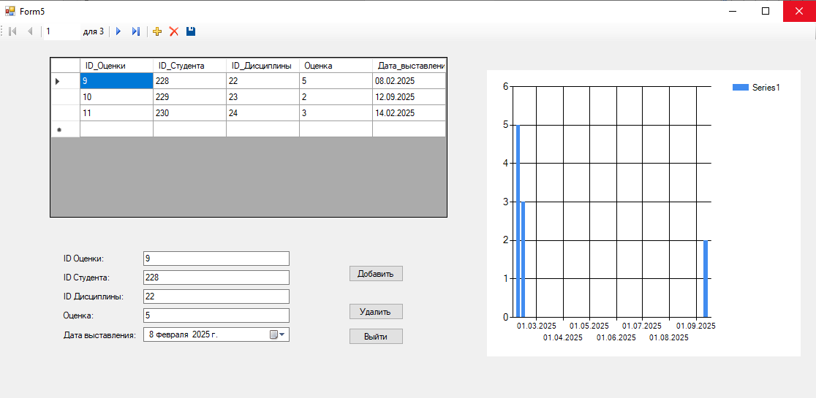

Рисунок 16 – Кнопка “Выйти”

# ЗАКЛЮЧЕНИЕ

Настоящее руководство представляет собой подробный обзор процесса разработки приложения для контроля успеваемости студентов, выполненного на платформе Windows Form с использованием языка программирования C#. Данное приложение выступает в роли электронного дневника, предназначенного для автоматизации учета оценок, посещаемости и другой учебной активности студентов.

Руководство охватывает все ключевые этапы создания системы — от начального проектирования пользовательского интерфейса до реализации логики взаимодействия с базой данных и тестирования всех функциональных компонентов. Подробно описывается создание удобного и интуитивно понятного интерфейса, включающего формы для регистрации и авторизации пользователей (например, студентов, преподавателей и администраторов), отображения расписания, списка дисциплин, результатов оценивания и статистики успеваемости. Рассматриваются принципы использования таких элементов, как “DataGridView”, “Label”, “TextBox”, “Button” , для отображения и редактирования информации об успеваемости, добавления новых данных, фильтрации и поиска по различным параметрам.